Detail Program:

1. Program dibuat menggunakan php yang dikombinasikan dengan sebuah framework kemudian dapat terhubung dengan database mysql sebagai tempat penyimpanan data-data pada program
2. Interface halaman login dibuat menggunakan framework bootstrap dengan latar belakang foto perusahaan sebagai studi kasus yang dipilih **(Foto Terlampir Pada Bagian Referensi)**

**Gambar Perusahaan**

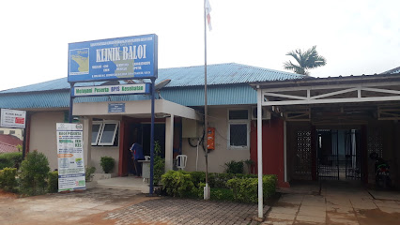

1. Pada halaman login berisi kolom id petugas / admin rekam medis yang diikutsertakan dengan kolom password untuk memasuki halaman dashboard sistem informasi daftar pengunjung pasien sebagai bentuk keamanan pada sistem. Pada halaman login berikan judul pada bagian atas **(Login, Sistem Informasi Data Pengunjung Pasien)**

|  |
| --- |
| **LOGIN**  **SISTEM INFORMASI DATA PENGUNJUNG PASIEN** |
| Login: |
| Password: |

1. **(Halaman Sisi Pengunjung)** Beranda dashboard berisi point point yang dapat di Tarik untuk menampilkan informasi pada setiap pilihan layanan.

Jenis layanan pada tampilan (Fasilitas Klinik):

1. Waktu Pelayanan Klinik
2. Jam Praktek Dokter
3. Jenis Pelayanan
4. Biaya

|  |  |
| --- | --- |
| **Fasilitas Klinik Baloi** |  |
| Waktu Pelayanan | **^** |
| Jam Praktek Dokter | **^** |
| Jenis Pelayanan | **^** |
| Biaya | **^** |
| **Deskripsi** |  |
|  |  |

**Contoh Bentuk:**

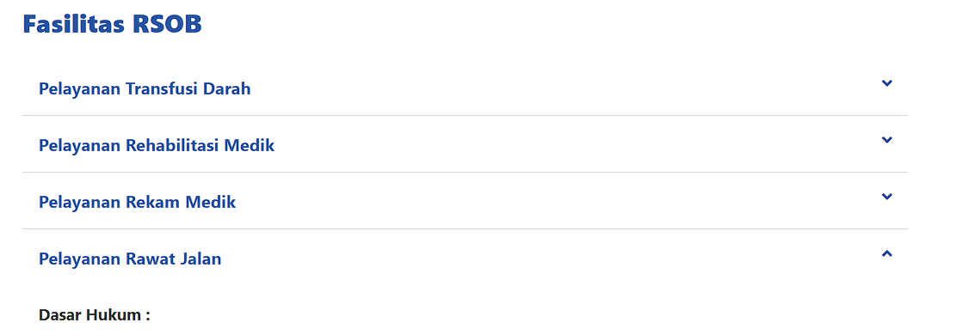

**Waktu Pelayanan:**

Alamat Klinik Jl. Bunga Raya No.1, Baloi Indah, Kec. Lubuk Baja, Kota Batam, Kepulauan Riau 29444

Senin – Sabtu : 08:00 - 12:00

12:00 - 13:00 (Istirahat)

13:00 – 21:00

Minggu : Tutup

**Jam Praktek Dokter:**

Praktek Layanan Poli Umum

Nama Dokter: dr. ……………..

Jam Layanan: Pukul …….. WIB

|  |  |  |  |
| --- | --- | --- | --- |
| **Nama Dokter** | **Jabatan** | **Jam Pelayanan** | **Hari** |
| 1. | Dokter Umum |  |  |
| 2. | Perawat |  |  |

Praktek Dokter Layanan Poli Gigi dan Kesehatan Mulut:

Nama Dokter: dr. ……………..

Jam Layanan: Pukul …….. WIB

|  |  |  |  |
| --- | --- | --- | --- |
| **Nama Dokter** | **Jabatan** | **Jam Pelayanan** | **Hari** |
| 1. | Dokter Gigi |  |  |
| 2. | Perawat |  |  |

**Jenis Pelayanan:**

**1. Layanan Poli Umum**

Merupakan salah satu layanan yang ada di Klinik Baloi Batam yang memberikan pelayanan kedokteran berupa pemeriksaan kesehatan, pengobatan dan penyuluhan kepada pasien atau masyarakat agar tidak terjadi penularan dan komplikasi penyakit, serta meningkatkan pengetahuan dan kesadaran masyarakat dalam bidang kesehatan. Pelayanan kesehatan dilakukan oleh dokter dan perawat yang memiliki sertifikat dan kompetensi yang dibutuhkan untuk pelayanan kesehatan primer.

**2. Layanan Poli Gigi dan Kesehatan Mulut**

Layanan poli gigi dan kesegatan mulut merupakan salah satu dari jenis layanan di puskesmas yang memberikan pelayanan kesehatan gigi dan mulut berupa pemeriksaan kesehatan gigi dan mulut, pengobatan dan pemberian tindakan medis dasar kesehatan gigi dan mulut.

**Biaya:**

**1. Pasien BPJS**

Untuk pasien yang terdaftar sebagai peserta BPJS, biaya pelayanan pada poli umum dan poli gigi di Klinik Baloi Batam sudah ditanggung oleh BPJS alias gratis.

**2. Pasien Umum**

Sementara untuk pasien umum, biaya pelayanan di poli umum dan poli gigi mengikuti peraturan dan penetapan biaya oleh Badan Pengusahaan Batam sesuai dengan kebutuhan yang dilakukan oleh pasien

1. **(Halaman Sisi Pengunjung)** Pada bagian footer menampilkan Alamat klinik, media sosial(Instagram, Wa, Facebook, Youtube), profil singkat, dan jam operasional.

**Alamat Klinik Baloi:** Jl. Bunga Raya No.1, Baloi Indah, Kec. Lubuk Baja, Kota Batam, Kepulauan Riau 29444 (0778 458503)

**Profil Singkat:** Klinik Baloi berlokasi di Jalan Bunga Raya Kantor Camat Lubuk Baja yang membuka layanan poli umum, dan poli gigi. Klinik ini berada di bawah naungan Rumah Sakit Badan Pengusahaan (BP) Batam merupakan Rumah Sakit pemerintah pertama di Batam, Kepulauan Riau yang berdiri sejak tahun 1971.

**Jam Operasional:** 08:00 – 21:00 Wib

**Alamat Rumah Sakit Bp Batam:** Jl. Dr. Ciptomangunkusumo No.1, Tj. Pinggir, Kec. Sekupang, Kota Batam, Kepulauan Riau (0778) 322121

**Media Sosial**

Facebook: Rumah Sakit Bp Batam

Instagram: rsbp.batam

Youtube: RSBP Batam

**Logo Bp Batam:** Diletakkan Pada Bagian FooterSebelah Kanan atas di dampingi dengan tulisan Klinik Baloi Batam seperti bentuk contoh pada gambar di bawah(Footer)



**Contoh Tampilan Footer**

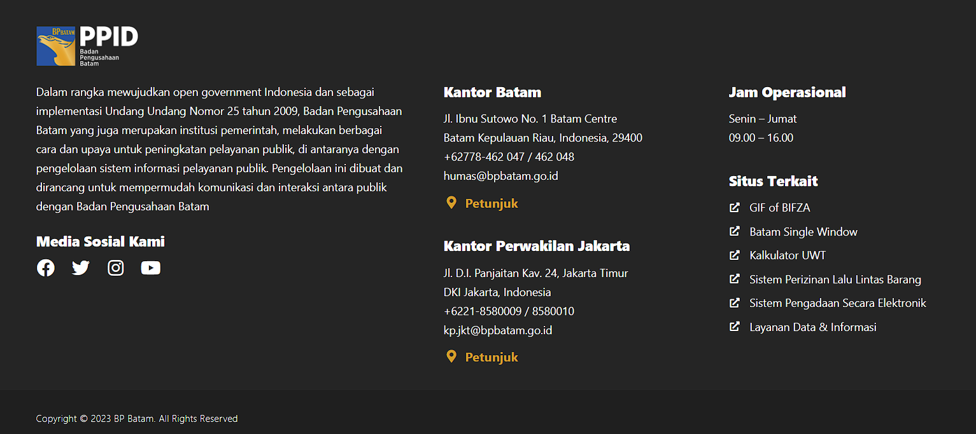

**Tampilan Beranda Sisi Pengunjung**

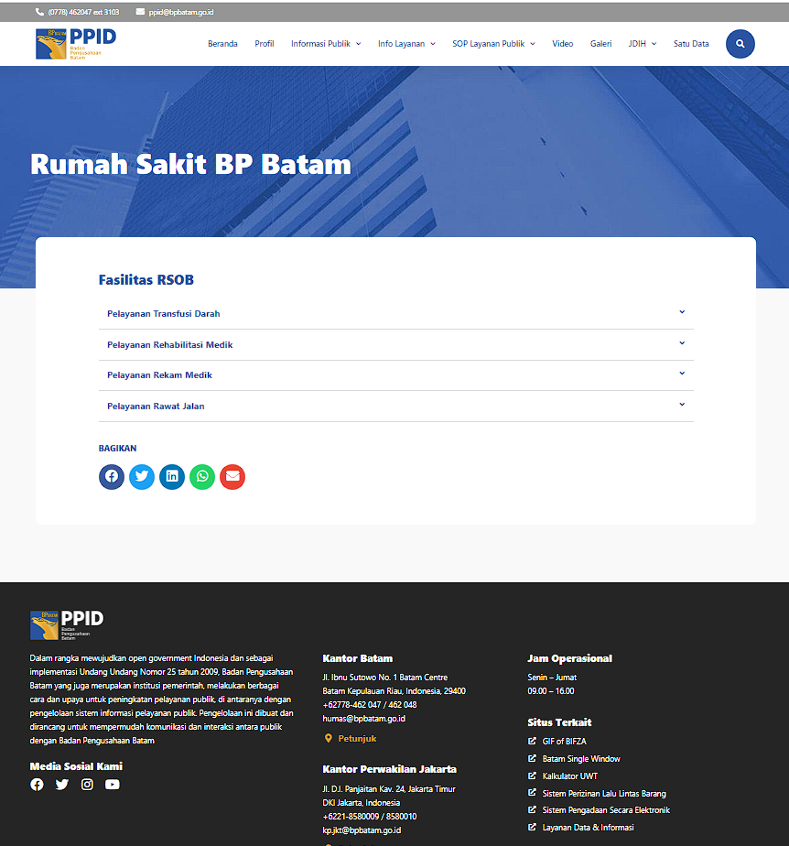

1. **(Halaman Sisi Pengunjung)** Pada bagian header berisi:
2. Logo Perusahaan pada bagian kiri disandingkan dengan nama Perusahaan tersebut (Klinik Baloi Batam). **\*Logo terlampir pada bagian footer diatas**
3. Pada bagian kanan terdapat “navbar” beranda untuk public yang berisi sesuai dengan nomor 4 dan profil dokter (Nama dokter, Spesialis, Kontak dokter)
4. Terdapat menu pendaftaran online untuk pelayanan pada Klinik Baloi yang mempermudah. Menu ini perlu menggunakan akses login, ] pengguna perlu melengkapi data pendukung untuk di konfirmasi oleh admin Klinik. Apabila admin telah meng acc data yang masuk dan status telah menjadi berhasil, maka pasien menerima nomor MR atau nomor registari online yang ditujunkkan pada admin untuk mencetak data struk berobat Ketika sampai dikilik
5. Pada Kolom Status terdapat tombol yang dapat di akses yang bersifat pribadi bukan public untuk melihat nomor MR yang diberikan oleh petugas admin.

Data Pendukung Pendaftaran Online (Pribadi)

|  |  |  |  |  |  |  |  |  |
| --- | --- | --- | --- | --- | --- | --- | --- | --- |
| No | Nama | No KTP | No Hp | Alamat | Jenis Kelamin | Layanan | Tanggal Kontrol | Status |
| 1 |  |  |  |  |  |  |  |  |

**Ket** No KTP: Primary Key,

**Data Registrasi Online(Pribadi)**

|  |  |  |  |  |  |
| --- | --- | --- | --- | --- | --- |
| No | No MR | Nama | Layanan | Tanggal Kontrol | Waktu Pelayanan |
| 1 |  |  |  |  |  |

**Ket** No MR: Primary Key, no tersebut digunakan untuk pembuatan struk pada saat di klinik nantinya

**Contoh Bentuk Header**

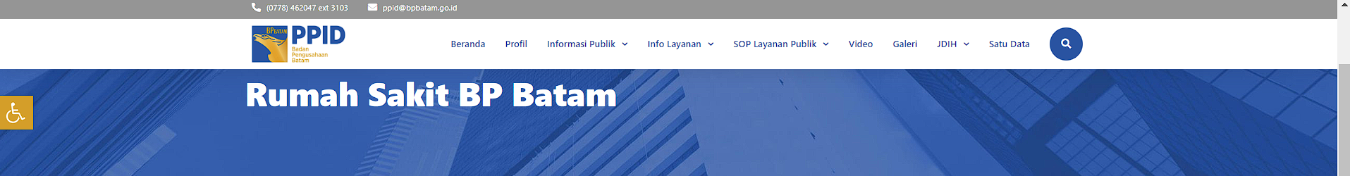

1. **(Halaman Sisi Admin)** Interface halaman admin terdiri dari
2. **Dashboard**

Menu untuk merubah isi data dan kata-kata yang ditampilkan dalam tampilan halaman yang dapat dilihat pada sisi pengunjung (Adanya Metode Edit dan Update)

1. **Dokter.**

Pada menu dokter menerapkan metode crud untuk penginputan Nama Dokter, Jam Pelayanan, Hari, Jabatan Dokter. Data ini dibuat untuk rekapan rekam medis sebagai bentuk laporan nantinya.

1. **Pasien**

Pada menu ini menerapkan metode crud yang terdiri data data pendukung sebagai berikut:^

+ Data Pasien Konfirmasi……..Q Urutkan ^ Search……Q

|  |  |  |  |  |  |  |  |  |  |
| --- | --- | --- | --- | --- | --- | --- | --- | --- | --- |
| No | Nama Pasien | No  Registrasi/ MR | No KTP | No Hp | Umur | Jenis Kelamin | Layanan | Tanggal Kontrol | Aksi  (Ubah/Hapus/Konfirm) |
| 1 |  |  |  |  |  |  |  |  |  |
| 2 |  |  |  |  |  |  |  |  |  |
| 3 |  |  |  |  |  |  |  |  |  |
| dst |  |  |  |  |  |  |  |  |  |

**Keterangan:**

1. No Bersifat Mengikuti sesuai inputan data yang dimasukkan dan di hapus
2. No Registrasi Menjadi primary key
3. Pada navbar **+ Data Pasien** digunakan untuk menambahkan data baru pasien pengunjung yang perlu melengkapi data pada menu tambah data sesuai dengan tampilan pada kolom diatas
4. Pada menu urutkan data bisa di kelompokkan sesuai kebutuhan, menu ini bisa dikelompokkan menurut: Abjad Nama awal- akhir atau sebaliknya, Tanggal Kontrol, Umur dan Jenis Kelamin
5. Menu search dapat mencari data sesuai kebutuhan yang diperlukan dan data yang tersimpan sebelumnya harus tersedia jika ingin
6. Menu Konfirmasi untuk meng acc data yang dimasukkan oleh pengguna. Pada menu ini tersedia kolom untuk melihat data pendaftaran online yang tersedia kolom atau button view dan acc
7. Pada kolom data pasien ini apabila data telah ditekan confirm maka data tersebut tidak masuk kedalam bagian rekam medis yang menampilkan no kuitasi sebagai primary key nya
8. Rekam Medis

|  |  |  |  |  |  |  |  |  |  |  |
| --- | --- | --- | --- | --- | --- | --- | --- | --- | --- | --- |
| No | Nama Pasien | No Kuitansi | No  Registrasi/MR | No KTP | Alamat | No Hp | Umur | Jenis Kelamin | Layanan | Tanggal Kontrol |
| 1 |  |  |  |  |  |  |  |  |  |  |
| 2 |  |  |  |  |  |  |  |  |  |  |
| 3 |  |  |  |  |  |  |  |  |  |  |
| dst |  |  |  |  |  |  |  |  |  |  |

Bagian Ini dapat mengprint berkas data keseluruhan nya dan tidak bisa di ubah, dan No Kuitasi menajdi primary key nya